Thema der Arbeit- hier steht das Thema der Arbeit

eingereicht am 20.09.20XX
von
Andreas Mustermann | Straße 36 | 18055 Rostock
Matrikel-Nr.: 429 35345
Gutachter:  Prof. Dr.-Ing. Jens Falkenstein  Universität Rostock  Lehrstuhl für Getriebe- und Antriebstechnik  Justus-von-Liebig-Weg 6  18059 Rostock | Zweitgutachter:  Prof. Dr. Klaus-Dieter Muster  Universität Rostock  Lehrstuhl für Getriebe- und Antriebstechnik  Justus-von-Liebig-Weg 6  18059 Rostock

Danksagung
Hier kann die Danksagung stehen.

Literaturverzeichnis
Abbildungsverzeichnis II
Tabellenverzeichnis III
Formelverzeichnis IV
Abkürzungsverzeichnis V
Allgemeines VI
1 Einleitung 1
1.1 Motivation 1
1.2 Aufgabenstellung 1
2 Stand der Technik 2
2.1 Überschrift 1.1 2
2.1.1 Überschrift 1.1.1 2
3 Grundlagen 3
3.1 Überschrift 1.1 3
3.1.1 Überschrift 1.1.1 3
4 Ausarbeitung 4
4.1 Überschrift 1.1 4
4.1.1 Überschrift 1.1.1 4
5 Ergebnisse und Auswertung 5
5.1 Überschrift 1.1 5
5.1.1 Überschrift 1.1.1 5
6 Zusammenfassung und Ausblick 6
Literaturverzeichnis 7
Anhang 8

  - Abbildungsverzeichnis
Abbildung 1: Abbildungen werden immer unterhalb beschriftet VI

  - Tabellenverzeichnis
Tabelle 1: Tabellen werden immer über der oberhalb beschriftet VI

  - Formelverzeichnis
Lateinische Buchstaben
Formelzeichen | Einheit | Bezeichnung
$$s$$ | $$[m]$$ | Translatorische(r) Strecke / Weg
$$v$$ | $$[m/s]$$ | Translatorische Geschwindigkeit
$$a$$ | $$\left[m/s^{2}\right]$$ | Translatorische Beschleunigung

Griechische Buchstaben
Formelzeichen | Einheit | Bezeichnung
$$ϕ$$ | $$[rad]$$ | Drehwinkel
$$ω$$ | $$[rad/s]$$ | Drehwinkelgeschwindigkeit
$$α$$ | $$\left[rad/s^{2}\right]$$ | Drehwinkelbeschleunigung

  - Abkürzungsverzeichnis
Abkürzung | Bezeichnung
Pkw | Personenkraftwagen
Nkw | Nutzkraftwagen
Lkw | Lastkraftwagen

  - Allgemeines
Abbildungen nie direkt hinter eine Überschrift, sondern immer einen Text zwischen Überschrift und Abbildung! Abbildungsverweise über „Verweise“->“Beschriftung“->“Querverweise einfügen“
Abbildung 1 -> Verweise immer nur mit Kategorie und Nummer einfügen!
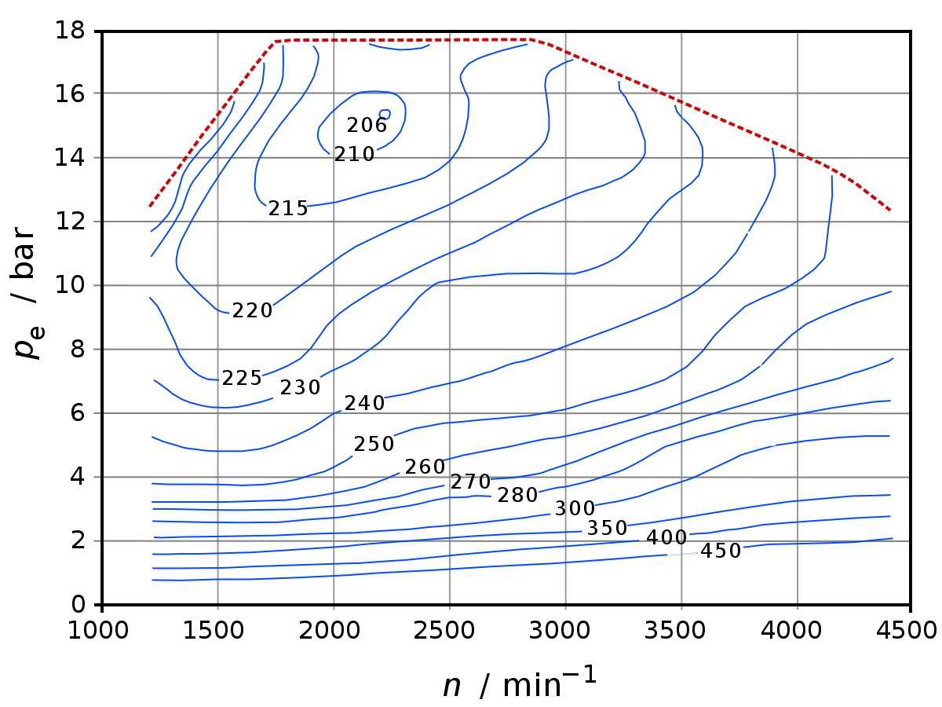
Abbildung 1: Abbildungen werden immer unterhalb beschriftet
Tabellen nie direkt hinter eine Überschrift, sondern immer einen Text zwischen Überschrift und Tabellen bzw. Abbildung und Tabellen! Tabellenverweise über „Verweise“->“Beschriftung“->“Querverweise einfügen“
Tabelle 1 -> Verweise immer nur mit Kategorie und Nummer einfügen!
Tabellen immer mit der Formatvorlage „Tabelle“ formatieren!
Tabelle 1: Tabellen werden immer über der oberhalb beschriftet
Größe | Formelzeichen | Einheit | Wert
Kraft | $$F$$ | $$[N]$$ | 1.000,00
Formel formatieren sich einfacher in Tabellenform. Diese Formeltabellen müssen nicht beschriftet werden aber es muss eine fortlaufende Formelnummer vorhanden sein. Auf diese Nummer kann man im Text verweisen. Die Tabellenstriche werden ausgeblendet und die Textverweise wie auch bei den Abbildungen und Tabellen vorgenommen (Tabelle 1).
$$F_{Z}=$$ | $$\frac{M_{M}⋅i_{SG}⋅i_{AG}⋅η_{TS}}{r_{dyn}}$$ | Formel 1-1
Literaturverweise werden bevorzugt über Nummern angegeben [1]. Wenn die Nummer vor dem Satzzeichen steht, bezieht sie sich nur auf den Satz. Wenn die Nummer hinter dem Satzzeichen steht, bezieht sie sich auf den ganzen Absatz.

Einleitung
Hauptthematik, z.B. Elektrofahrzeuge

Motivation
Unterthematik, z.B. Verbrauch bei Elektrofahrzeugen

Aufgabenstellung
Ziel der Arbeit bezogen auf die Unterthematik

Stand der Technik
Hier werden Untersuchungen zu bestehenden Konzepten, Algorithmen, Konstruktionen usw. beschrieben.
- Hier werden noch keine Formeln verwendet!

Überschrift 1.1
Asdas

Überschrift 1.1.1
Asdas

Grundlagen
Hier werden mathematische und physikalische Ansätze beschrieben, die zur Bearbeitung der Thematik notwendig sind.
- Erst in diesem Kapitel werden die ersten Formeln aufgeschrieben!

Überschrift 1.1
Asdas

Überschrift 1.1.1
Asdas

Ausarbeitung
Hier werden die Schritte des Vorgehens während der Bearbeitung beschrieben.

Überschrift 1.1
Asdas

Überschrift 1.1.1
Asdas

Ergebnisse und Auswertung
Hier werden Simulationsergebnisse, Messwerte, Gesamtkonstruktionen, Steuerungsansätze usw. beschrieben.

Überschrift 1.1
Asdas

Überschrift 1.1.1
Asdas

Zusammenfassung und Ausblick
- Kurze Zusammenfassung der Arbeit
- Bewertung des Lösungsansatzes
- Bewertung der Vorgehensweise während der Bearbeitung
- Ausblick
  - Was wurde bedacht, aber noch nicht detailliert genug betrachtet?
  - Was wurde noch nicht bedacht?
  - Welchen grundlegenden, anderen Ansatz könnte man besser untersuchen?

Literaturverzeichnis

[1] | A. 1, Titel 1, Ort 1: Verleger 1, Jahr 1.

Im Literaturverzeichnis wird die erste Spalte nicht ordentlich formatiert, wenn die Links der Internetseiten zu lang sind. Einfach ein paar Leerzeichen bei den Links einfügen.

Anhang
Hier kommt der Anhang hin.
- Große Tabellen werden in den Kapiteln nur auszugsweise dargestellt und hier im Gesamten dargestellt.
- Ergänzende Abbildungen zu am Rande getätigten Erklärungen kommen hier mit rein.
- Ausführliche Berechnungen kommen hier mit rein.

Eidesstattliche Erklärung

Hiermit bestätige ich, dass ich die vorliegende Arbeit selbständig verfasst und keine anderen als die angegebenen Hilfsmittel benutzt habe. Die Stellen der Arbeit, die dem Wortlaut oder dem Sinn nach anderen Werken entnommen sind, wurden unter Angabe der Quelle kenntlich gemacht.

Ort, Datum Unterschrift

